# Requerimento Nº 1324/2022

**Súmula:** Solicita informações do Poder Executivo na pessoa do Senhor Prefeito Igor Soares Ebert, junto à Secretaria Municipal de Infraestrutura e Serviços Urbanos Sr. Marcos de Oliveira Anjos, sobre a concretagem da viela Sul-americanos, localizada no Parque Suburbano II, próximo ao Supermercado “Nosso Lar”, nesta urbe.

**REQUEIRO** à Mesa, na forma regimental vigente, que seja oficiado ao Excelentíssimo Igor Soares Prefeito Municipal, junto à Secretaria Municipal de Infraestrutura e Serviços Urbanos, Sr. Marcos de Oliveira Anjos, sobre a concretagem da viela Sul-americanos, localizada no Parque Suburbano II, próximo ao Supermercado “Nosso Lar”, nesta urbe.

**JUSTIFICATIVA**

**Senhor Presidente, Senhores Vereadores, Senhoras Vereadoras,**

Tal solicitação faz-se necessária, tendo em vista reclamações recebidas de moradores que utilizam a viela para se locomover entre suas residências, trabalhos, escolas e outros, mas que em dias de chuvas fica difícil a circulação pelo local, pois a viela ainda está em chão de terra, o que faz com que fique escorregadio e perigoso, podendo causar acidentes com as pessoas que trafegam pelo local, conforme foto anexo.

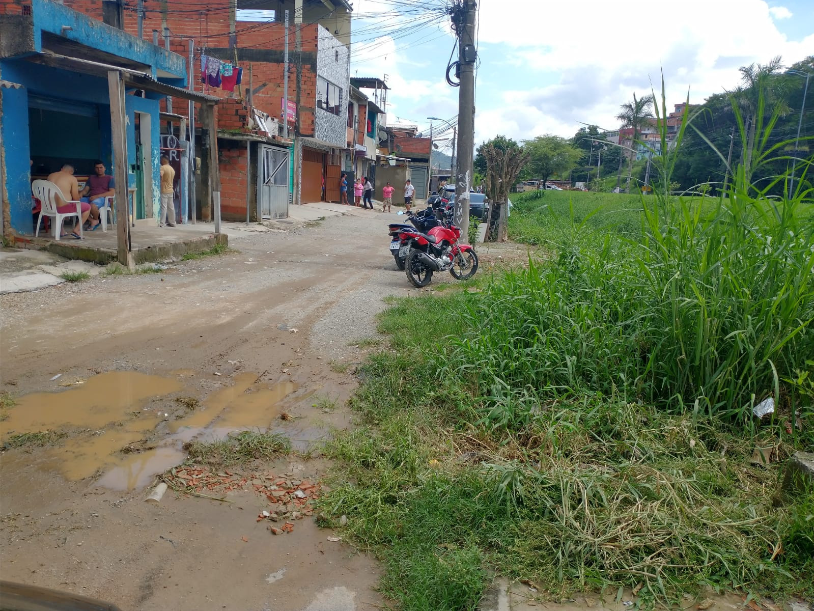

Sala das Sessões Bemvindo Moreira Nery, 22 de março de 2022.

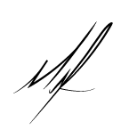

**Mauricio Alonso Murakami  
(Mauricio Japa)  
Vereador**